问题一：

设计计算机程序，产生序列并计算序列的DTFT，绘制其幅频特性和相频特性曲线。

（1）

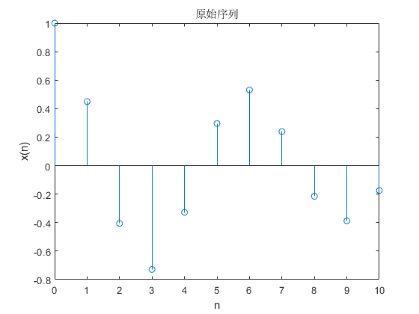

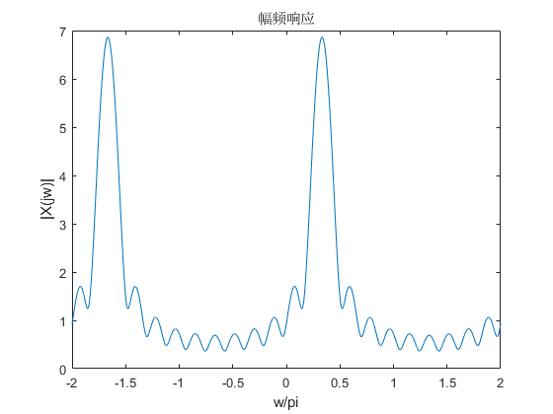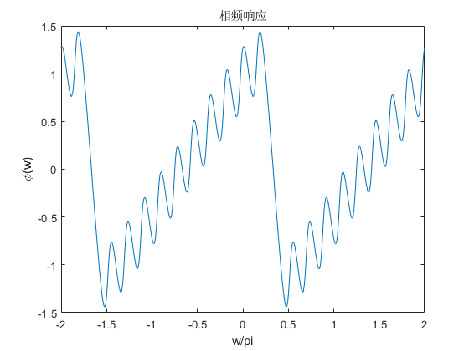

（2）

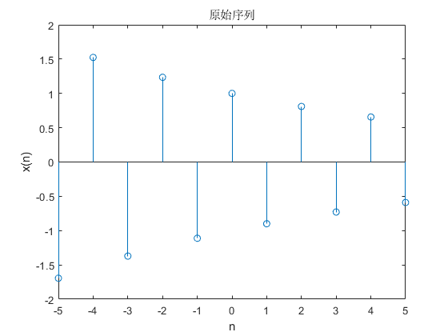

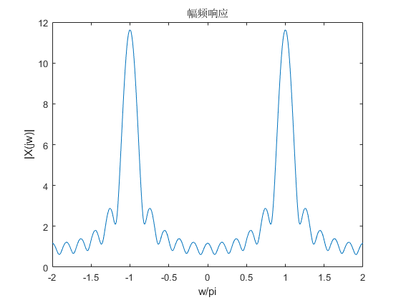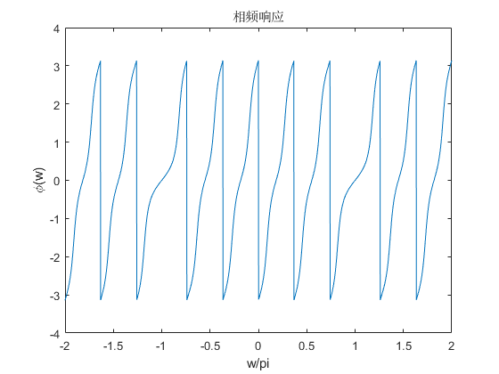

问题二：根据系统的差分方程，计算系统的频率响应，绘制系统频率响应的幅频特性和相频特性曲线；

1. 一个因果系统的差分方程



由于a数值不确定，我们设定a值为0.5

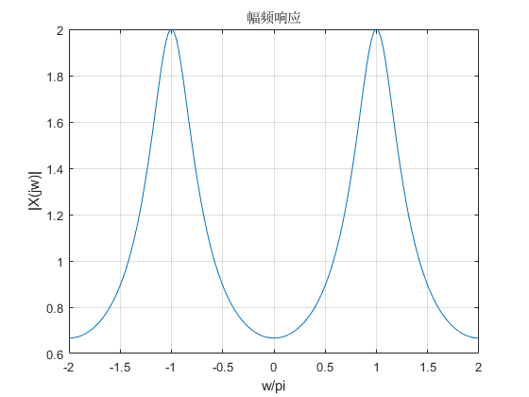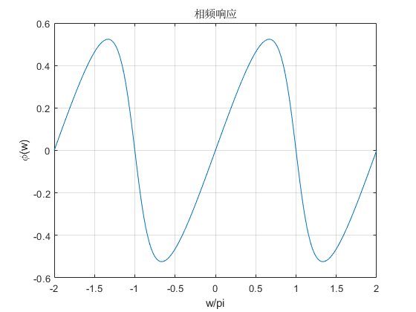

1. 一个线性时不变系统的差分方程:



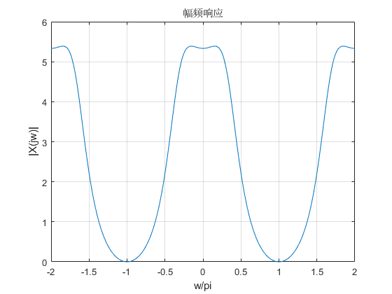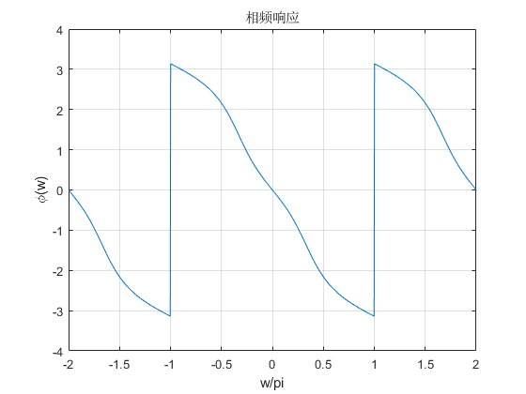

问题三：分析零极点对系统频率响应的影响

系统差分方程为：



 取不同的a和b，画出零极点和频率响应函数，分析零极点对其影响。

对差分方程做z变换可以求得



极点为a，零点为-b

先探究极点的影响：

固定b=0.5

当 a = 0.1时，

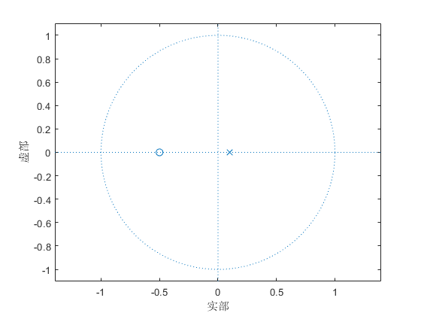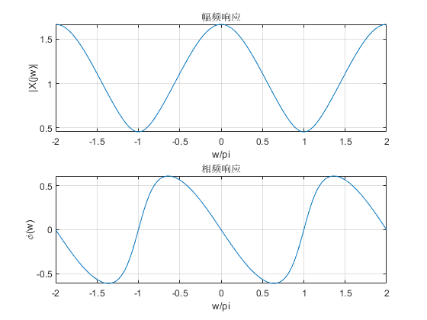

当 a=0.5时，

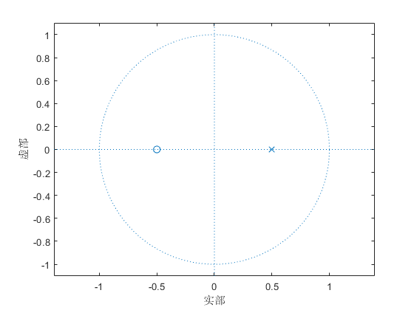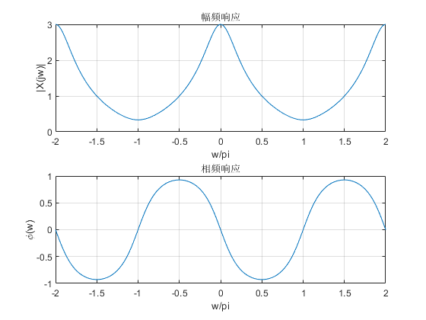

当 a=0.9时，

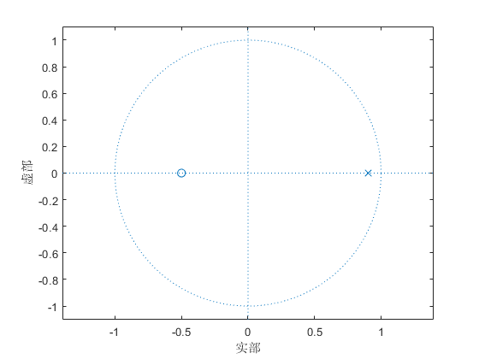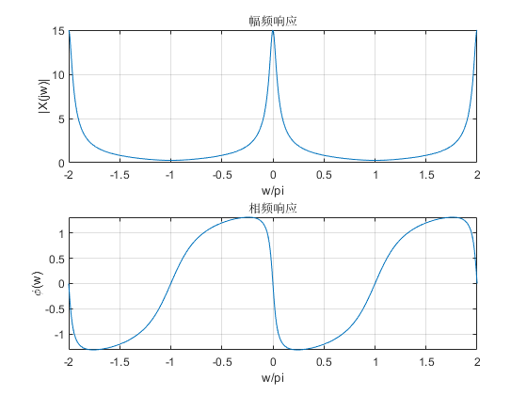

结合三幅幅频响应的图可以看出，当a从0.1到0.9逐渐增大时，幅频响应的峰值逐渐变大，并且形状越来越尖锐。

再探究零点的影响：

固定a = 0.5

当b=0.1时，

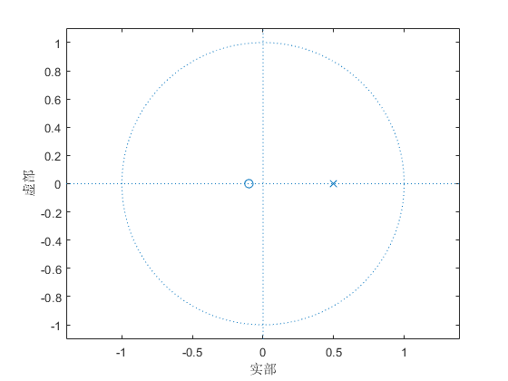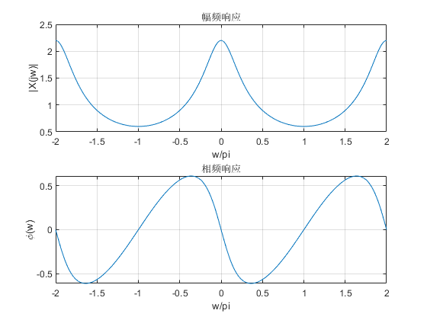

当b=0.5时，

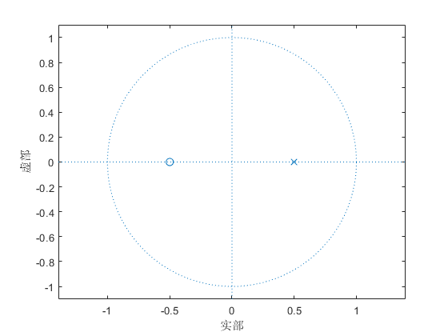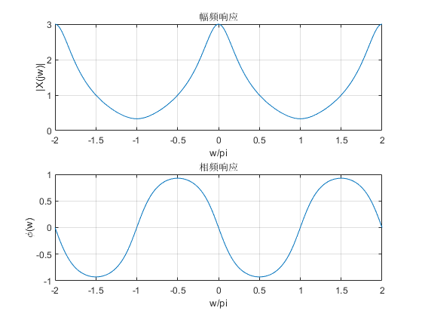

当b=0.9时，

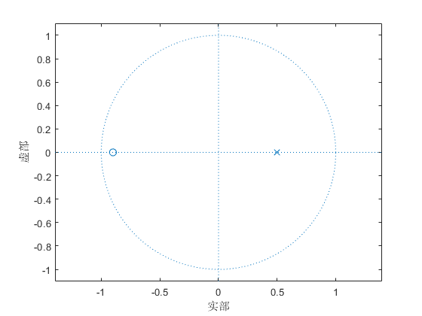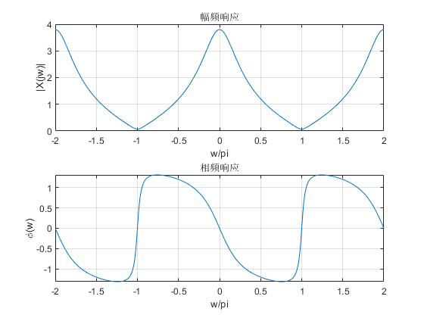

结合三幅幅频响应的图可以看出，当b从0.1到0.9之间变化时，幅频响应的谷值位置发生变化并且形状也发生改变。

因此，我们可以得出结论：极点位置主要影响频响的峰值位置及尖锐程度，零点位置主要影响频响的谷点位置和形状。

问题的提出与解决：

章星宇19200300029

问题：在问题三中，为什么幅频响应的峰值出现在角频率w为-2π,0,2π的三个点上，这和零极点的分布有无关系？

解决：

系统初始状态为零时，有系统函数的一般表达式：



通过因式分解，可以得到



式中，，是H(z)的零点，是H(z)的极点。

设系统稳定，收敛域包含单位圆，将代入，得到频率响应函数



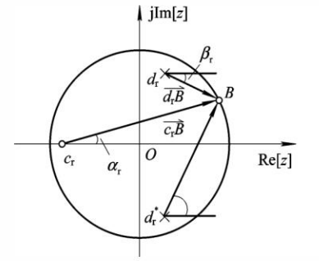

在零极点分布图上，可以定义零点向量和极点向量，即





代入上式可得频率响应函数为



其中，幅频响应为



从该式可看出，幅频响应的峰值主要取决于单位圆上的点到零点的长度之积与单位圆上的点到极点的长度之积。

在问题三中，仅存在一个零点和一个极点，并且两点均在x轴上，只有当w取值为-2π,0,2π时，最大，最小，此时幅频响应最大，因此取到峰值。

程序代码：

1. clc;
2. clear;
4. %第一题第一小问
5. n = linspace(0,10,11);
6. %频率分点
7. K=500;
8. k=-2\*K:1:2\*K;
9. w=pi\*k/K;
10. x = power(0.9,n).\*exp(1j\*n\*pi/3);
11. figure(1)
12. stem(n,x);
13. title('原始序列');
14. xlabel('n'),ylabel('x(n)');
15. % 计算DTFT
16. X = x \* exp(-1j\*n'\*w);
17. % 幅频响应
18. figure(2)
19. plot(w/pi,abs(X))
20. title('幅频响应');
21. xlabel('w/pi'),ylabel('|X(jw)|');
22. %相频响应
23. figure(3)
24. plot(w/pi,angle(X))
25. title('相频响应');
26. xlabel('w/pi'),ylabel('\phi(w)');
28. %第一题第二小问
29. n = linspace(-5,5,11);
30. %频率分点
31. K=500;
32. k=-2\*K:1:2\*K;
33. w=pi\*k/K;
34. x = power(-0.9,n);
35. figure(4)
36. stem(n,x);
37. title('原始序列');
38. xlabel('n'),ylabel('x(n)');
39. % 计算DTFT
40. X = x \* exp(-1j\*n'\*w);
41. % 幅频响应
42. figure(5)
43. plot(w/pi,abs(X))
44. title('幅频响应');
45. xlabel('w/pi'),ylabel('|X(jw)|');
46. %相频响应
47. figure(6)
48. plot(w/pi,angle(X))
49. title('相频响应');
50. xlabel('w/pi'),ylabel('\phi(w)');


54. %第二题第一小问
55. %|a|<1,设a取值为0.5
56. a = 0.5;
57. X=[1 0];
58. Y=[1 a];
59. m=0:length(X)-1;
60. l=0:length(Y)-1;
61. %频率分点
62. K=500;
63. k=-2\*K:1:2\*K;
64. w=pi\*k/K;
65. %构建分子和分母的傅里叶变换
66. num=X\*exp(-1j\*m'\*w); %分母
67. den=Y\*exp(-1j\*l'\*w); %分子
68. h=num./den;
69. magH=abs(h);
70. angH=angle(h);
71. figure(7)
72. plot(w/pi,magH),grid,title('幅频响应'),xlabel('w/pi'),ylabel('|X(jw)|');
73. figure(8)
74. plot(w/pi,angH),grid,title('相频响应'),xlabel('w/pi'),ylabel('\phi(w)');
76. %第二题第二小问
77. X=[1 2 1];
78. Y=[1 -0.5 0.25];
79. m=0:length(X)-1;
80. l=0:length(Y)-1;
81. %频率分点
82. K=500;
83. k=-2\*K:1:2\*K;
84. w=pi\*k/K;
85. %构建分子和分母的傅里叶变换
86. num=X\*exp(-1j\*m'\*w); %分母
87. den=Y\*exp(-1j\*l'\*w); %分子
88. h=num./den;
89. magH=abs(h);
90. angH=angle(h);
91. figure(9)
92. plot(w/pi,magH),grid,title('幅频响应'),xlabel('w/pi'),ylabel('|X(jw)|');
93. figure(10)
94. plot(w/pi,angH),grid,title('相频响应'),xlabel('w/pi'),ylabel('\phi(w)');
96. %问题三
97. % y(n) = ay(n-1)+x(n)+bx(n-1);
98. % 求解可得极点为a，零点为-b
99. b = 0.9;
100. a = 0.5;
101. X = [1,b];
102. Y = [1,-a];
103. %绘制零极点图
104. figure(11);
105. zplane(X,Y);
106. %绘制频率响应函数
107. m=0:length(X)-1;
108. l=0:length(Y)-1;
109. %频率分点
110. K=500;
111. k=-2\*K:1:2\*K;
112. w=pi\*k/K;
113. %构建分子和分母的傅里叶变换
114. num=X\*exp(-1j\*m'\*w); %分母
115. den=Y\*exp(-1j\*l'\*w); %分子
116. h=num./den;
117. magH=abs(h);
118. angH=angle(h);
119. figure(12);
120. subplot(2,1,1);plot(w/pi,magH),grid,title('幅频响应'),xlabel('w/pi'),ylabel('|X(jw)|');
121. subplot(2,1,2);plot(w/pi,angH),grid,title('相频响应'),xlabel('w/pi'),ylabel('\phi(w)');